**ODP source systems**

Содержание

# Разница между SAP HANA Smart Data Access и SAP HANA Vora

**Data Provisioning Options for SAP BW (ODP) with ODP DEMO example**

<https://blogs.sap.com/2017/11/27/data-provisioning-options-for-sap-bw-odp-with-odp-demo-example/>

In the following image you see *a variety of options that allow you to connect sources to BW*.

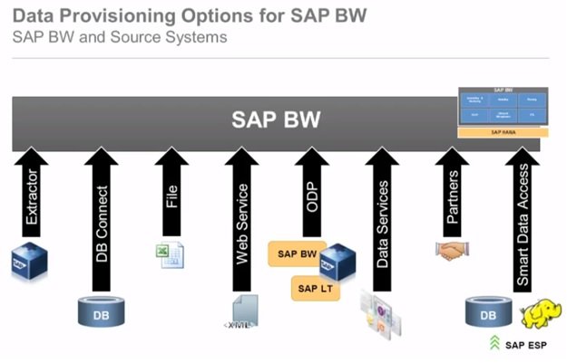

***ODP*** – Operational Data Provisioning Connection.

1. Via ODP you can connect

* ERP systems to your BW systems;
* BW system to BW system.

1. It’s an another *opportunity to connect the SAP Landscape Transformation replication server*.
2. *It’s a triggered based technology* and with the use of it we are able to load data into BW via ODP.

***Smart Data Access*** /SDA/ - allows you to connect

* *remote databases* /it’s similar to DB connect/;
* *big data instances* like Hadoop to your BW system.

It also has tools where you can have a real-time and a never ending streaming into SAP BW, and that technology is Smart data Access. This is in general interfaces and via these interfaces we can do now a direct access of data, we can load data in a batch mode in a scheduled way.

# Разница между SAP HANA Smart Data Access и SAP HANA Vora

<https://question-it.com/questions/8682683/raznitsa-mezhdu-sap-hana-smart-data-access-i-sap-hana-vora?ysclid=l6as6s8udr944078268>

Содержание

**SDA** создает virtual tables, которые позволяют получить доступ к данным внешней системы /Hadoop,базам данных ODBC/, как если бы они были частью SAP HANA и использует *ядро базы данных по умолчанию* для вычисления и возврата промежуточного результата этой внешней системы обратно в SAP HANA.

***Hadoop*** - идеальное хранилище данных для *холодных данных* /данные, поступающие из SAP HANA, которые старше определенного периода времени/.

Что было бы лучше, если планируется получать доступ к горячим /SAP HANA/ и холодным /Hadoop) данным за один анализ, написанный инструментами SAP HANA?

− Слово HANA в *HANA Vora* вводит в заблуждение, потому что Vora на самом деле явл. автономным продуктом, для работы которого не требуется HANA. ***Vora*** является расширением Apache Spark и позволяет обрабатывать данные из HDFS в памяти. Кроме того, одной из ключевых особенностей Vora является то, что он хорошо интегрируется с HANA - он может объединять свои локальные таблицы с таблицами из HANA или наоборот.

В настоящее время Vora не поддерживает команды INSERT / UPDATE, поэтому вы не можете напрямую перемещать данные для холодного хранения данных из HANA в Vora. Однако вы можете добиться этого, используя HANA Data Lifecycle Manager /**DLM**/, который обсуждается в этом блоге - [https://blogs.sap.com/2016/02/12/seamless-big- Data-tiering-with-hana-hadoop-and-vora-with-a-little-help-from-dlm /](https://blogs.sap.com/2016/02/12/seamless-big-data-tiering-%20%20with-hana-hadoop-and-vora-with-a-little-help-from-dlm%20/)

Data tiering with hana hadoop and vora

# Seamless Big Data tiering with HANA, Hadoop and Vora…with a little help from DLM – Part 1

<https://blogs.sap.com/2016/02/12/seamless-big-data-tiering-with-hana-hadoop-and-vora-with-a-little-help-from-dlm/>

# Seamless Big Data tiering with HANA, Hadoop and Vora…with a little help from DLM – Part 2

<https://blogs.sap.com/2016/03/10/seamless-big-data-tiering-with-hana-hadoop-and-vora-with-a-little-help-from-dlm-part-2/>

# Data Tiering Options with SAP HANA and Usage in a Hadoop Scenario

# <https://link.springer.com/chapter/10.1007/978-3-030-78821-6_4?error=cookies_not_supported&code=5a36618d-e022-4740-8dd9-9f4613120223>

# Как платформа SAP HANA работает с большими данными

<https://habr.com/ru/company/sap/blog/321156/?ysclid=l6astvcz6b82381557>

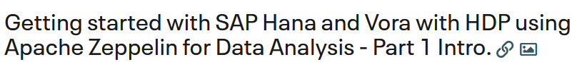

<https://community.cloudera.com/t5/Community-Articles/Getting-started-with-SAP-Hana-and-Vora-with-HDP-using-Apache/ta-p/247544>

# Conversion of Json data to ORC and CSV format using Apache Spark Library

<https://blogs.sap.com/2019/09/09/conversion-of-json-data-to-orc-and-csv-format-using-apache-spark-library/>

# Loading data into Vora 2.0 – via Spark

<https://blogs.sap.com/2018/01/11/loading-data-into-vora-2.0-via-spark/>

# [SAP HANA Academy] Learn How to Install and Use SAP HANA Vora 1.3

<https://blogs.sap.com/2017/01/21/sap-hana-academy-learn-how-to-install-and-use-sap-hana-vora-1.3/>